**La société des images**

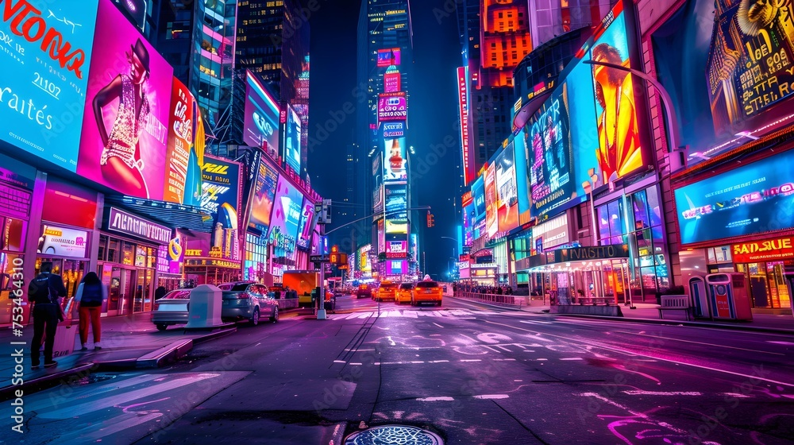

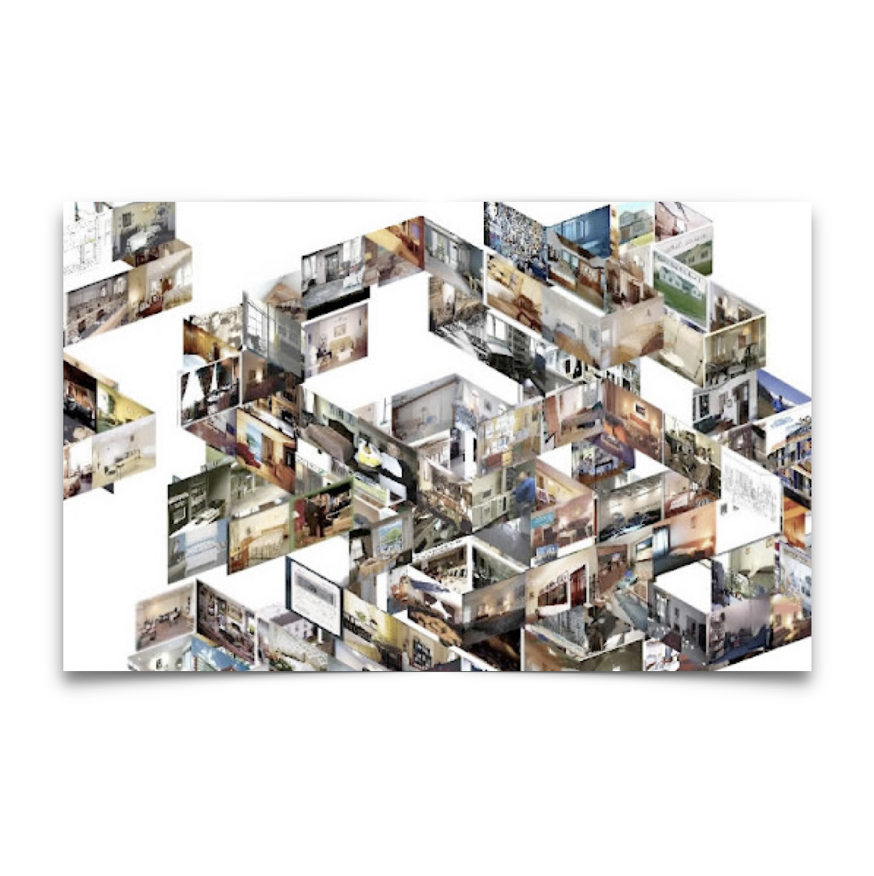

Introduction :

La prolifération des images et la façon dont elles s’imposent à nous sous de multiples formes conduit à nous interroger sur le rôle qu’elles jouent dans la constitution de notre réalité sociale et dans la formation de nos subjectivités. Si les humains sont des êtres sociaux, le fait d’être constamment exposés à des images interroge les formes que prend cette sociabilité et le type de société qui est générée par ces flux d’images. Les vues de Times Square montrent ainsi une ville dont les façades sont d’immenses images animées : la rue devient un espace structuré par ces images publicitaires qui défilent. Ce lieu semble être exemplaire de la façon dont s’organisent les sociabilités humaines du fait de la mondialisation capitaliste. Michel Lussault, géographe, le prend comme exemple de ce qu’il appelle un « hyper-lieu ». Dans l’analyse qu’il en fait[1], il apparaît que la présence des images (sur les écrans individuels de nos appareils et sur les murs d’images qui défilent) témoigne d’une société ordonnée par cette visualité, cette prévalence des images et du visible, et cette connectivité, qui assure les flux et la circulation des images. Mais il révèle aussi que ces lieux mondialisés, qui de loin se ressemblent tous, constituent en vérité des échantillons d'un monde agité de conflits et traversé par les inégalités. Autrement dit, s’interroger sur la société des images, c’est à la fois essayer de déterminer les caractéristiques de la société dans laquelle nous vivons (mais pas forcément tous-tes de la même façon ni à la même place) pour mesurer les effets de cette présence des images, sur les relations entre humains et leur expérience du monde-société.

Dans cette société des images, les individus ne sont pas seulement des regards confrontés à des images, mais aussi des producteurs d’images. Stéphane Degoutin et Marika Dermineur sont deux artistes qui exposent en 2010 leur œuvre-performence *Googlehouse* au Centre Pompidou : il s’agit d’un processus en ligne qui construit une « maison » à partir d’images de pièces domestiques (salon, salle de télévision...) récupérées sur Internet grâce à un moteur de recherche d’images (google). Cette « construction » d’une maison dont chaque pièce est une « vue » s’opère sur un grand écran où s’associent les images qui ont été générées par des particuliers qui ont posté des photos de leur intérieur sur internet. La maison est ainsi virtuelle, mais ce montage, ou cette construction-image, révèle la façon dont les images structurent également l’espace intime de nos existences. La société des images seraient ainsi une société où l’espace extérieur-urbain et l’espace intérieur-domestique serait exposé-connecté, ce qui interroge la nature des images dans lesquelles nos existences sociales sont prises.

Au regard de la façon dont les sociétés humaines s’ordonnent, les images matérielles apparaissent souvent comme des moyens utilisés par certains groupes sociaux et/ou institutions pour véhiculer et légitimer leur pouvoir. On peut aussi constater que les images mentales que les individus se font des autres humains (appartenants ou pas à une communauté particulière) et celles qu’ils renvoient ou qu’ils donnent à voir, témoignent d’un certain ordre de la société – la façon dont elle s’organise. Les images ont ainsi à la fois une fonction sociale (elles interviennent des les régulations des rapports entre humains) et elles manifestent quelque chose des sociétés humaines (elles peuvent ainsi par exemple servir de document à un historien). Mais en interrogeant la « société des images », il ne s’agit pas simplement d’évaluer la fonction sociale des images, mais d’examiner si les modalités de production et de circulation des images qui caractérisent nos sociétés mondialisées montrent une nouvelle façon de « faire société ». Les images peuvent-elles instituer une nouvelle forme de société ou sont-elles simplement des témoignages d’une transformation sociale en cours ? Et cette société, générée ou structurée par ces images, permet-elle la réalisation d’une sociabilité humaine ou au contraire défait-elle le lien social ? Le sujet interroge conjointement comment les subjectivités peuvent être façonnées par ces flux d’images : elles déterminent peut-être nos croyances, notre identité et nos appartenances, nos désirs et nos comportements. Quels êtres sociaux ces images font-elles de nous et faut-il se défaire de ces images pour faire société autrement ?

Plan possible :

**I – La société des images est une société où les relations sociales et au monde sont médiatisées par les images**

1 – L’approche sociologique : l’image sociale et la détermination des destins sociaux (Bourdieu, Ernaux).

2 – La sociologie visuelle : l’attention aux dimensions visuelles du monde social (Faccioli).

3 – L’isolement des individus et l’éloignement du monde : une société désagrégée par la technologie médiatique (Anders, Niney 8).

**II – La société des images est une société de contrôle où la vie des individus est médiatisée par les images**

1 – De la société de l’information à la société médiatique : génération des croyances par les images (Bourdieu 5-6, Mucchielli).

2 – De la société de consommation à la société du spectacle : génération des désirs par les images (Debord, Baudrillard, Illouz).

3 – De la société de contrôle au régime scopique généralisé de surveillance : orientation des comportements par les images (Laval).

**III – Sociétés sans images et images critiques pour faire société autrement**

1 – Vivre dans une société sans images ? L’approche anthropologique (Descola, Stépanoff).

2 – Des images pour dire la réalité de la société : fiction, art et cinéma du réel (Niney 7, Braqué).

3 – Faire face ensemble aux écrans : constitution d’un espace public où l’on se déprend des images (Mondzain).

Eléments de correction (axes des différents moments et points sur lesquels insister) :

**I – La société des images est une société où les relations sociales et au monde sont médiatisées par les images**

1 – L’approche sociologique : l’image sociale et la détermination des destins sociaux (Bourdieu, Ernaux).

→ comment le fait de vivre en société conduit les individus à prêter attention aux « apparences » = **image sociale**. C’est une construction sociale de soi qui passe par la façon dont les individus apparaissent et se donnent à voir aux autres. Notion de « représentation » sociale : se donner-être en représentation. Ex : moralistes et analyse de la vie de cour comme jeux d’images et masques.

→ l’approche sociologique, qui examine la façon dont la société s’organise en fonction des classes sociales et opérations de « distinction » → chez Bourdieu le concept d’habitus renvoie à la façon dont chacun-e intériorise sa place dans la société et comment cela oriente la perception et le comportement des individus. Ainsi ce que les individus donnent à voir (habillement, posture, façon de parler etc. langage du corps-image que Bourdieu appelle plus particulièrement *hexis*) peut se comprendre comme autant de « signes » qui s’offrent aux interprétations des acteurs sociaux.

→ comment les individus sont pris dans une image, comment s’en défaire, comment penser ces transformations de soi (pour les individus transfuges de classe notamment) qui troublent l’image de soi.

→ A : si cette dimension de représentation peut-être partagée par toutes les sociétés ce qui serait propre à une société de l’image serait la façon dont tout est pensé comme « spectacle ». L’ordre propre de la visualité s’impose comme essentielle à la régulation des rapports sociaux.

2 – La sociologie visuelle : l’attention aux dimensions visuelles du monde social (Faccioli).

→ Faccioli part de l’idée de mise en scène et de régime visuel où les rapports sociaux apparaissent (avec des biais) aux acteurs sociaux. Dans une telle société des images tout véhicule des « significations visuelles ». Ce qui définit la sociologie visuelle : sémiologie sociale.

→ idée de « culture visuelle » : pas simplement analyser les images produites par la société mais comment la place que la vision a prise dans l’expérience des sujets sociaux est constitutif de leur expérience et des processus de construction et de partage des significations.

→ visualité et visualisation : rendre visible, montrer → produire une image est une construction sociale. La vision d’une image a toujours lieu dans des contextes sociaux particuliers qui en conditionnent l’impact ; le type de vision induit, engage dans un ensemble de pratiques sociales diverses qui en modifient les significations et les usages.

3 – L’isolement des individus et l’éloignement du monde : une société désagrégée par la technologie médiatique (Anders, Niney 8).

→ la société de l’image est une société technologique qui médiatise le rapport aux autres et au monde par l’image. Anders penseur des questions nouvelles que posent les technologies modernes (début de la télévision de masse). Transformation radicale de l’expérience et perte du monde : ce qu’il appelle « idéalisme » puisque l’humain n’a plus affaire qu’à des représentations qui font « événement ». Société-monde non plus comme liens, mais comme déliaison du fait de cette « consommation d’images » qui isole les individus sans qu’ils s’en rendent compte.

→ formation de « stéréotypes » chez Anders : images-matrices intériorisées qui conditionnent ensuite notre perception du monde et des autres « elles préexistent à l'expérience, au sentiment, au comportement, et ainsi les « conditionnent ». → ici dimension politique (sortie du nazisme et apparitions de nouvelles idéologies).

A : ce dernier point peut servir d’appui pour articuler autour des effets en termes sociaux et politiques. L’enjeu est la question de la liberté des acteurs sociaux. Idée d’un soft power : pas une servitude par la violence, mais par le fait d’être conduit par des images (dans ce que l’on croit, dans ce que l’on éprouve comme désirable, dans ce que l’on fait).

**II – La société des images est une société de contrôle où la vie des individus est médiatisée par les images**

1 – De la société de l’information à la société médiatique : génération des croyances par les images (Bourdieu 5-6, Mucchielli).

→ « réalité médiatique », c’est-à-dire la production d’images du monde qui entrent dans les processus subjectifs de construction de la réalité sociale. Examen des conséquences des expériences dans la réalité virtuelle, vécues comme réelles, surtout pour les identités individuelles.

L’exemple de la télévision permet de préciser comme un médium qui se présente comme moyen d’information (dans une société démocratique où l’accès aux faits importe pour le sens du débat public) mais où la médiatisation (l’inscription de ce médium dans un contexte de flux d’images concurrentiels) modifie structurellement les comportements de ceux qui produisent les images (journalistes) et ceux qui les reçoivent (téléspectateurs).

→ chez Bourdieu comment les conditions de communication imposées conduisent à une perte d’autonomie des journalistes et orientent leur pratique. Conformisme politique commandé par une forme consciente ou inconsciente d’auto-censure. Ex du « fait divers ».

→ précision des mécanismes d’orientation de l’interprétation des faits à partir de l’exemple des violences urbaines par Mucchielli. Co-construction des phénomènes ; déformation de la réalité ; stigmatisation des personnes → l’image donnée de la société produit des effets sociaux, en termes de rapports de domination, discrimination, sentiments d’appartenance, légitimation d’un certain ordre social.

2 – De la société de consommation à la société du spectacle : génération des désirs par les images (Debord, Baudrillard, Illouz).

→ « société du spectacle » élaborée par Debord : « ‘Toute la vie des sociétés dans lesquelles règnent les conditions modernes de production s’annonce comme une immense accumulation de spectacles. [...] **Le spectacle n’est pas un ensemble d’images, mais un rapport social entre des personnes, médiatisé par des images** » .La société du spectacle n’est pas une simple collection d’images, mais plutôt un rapport social médiatisé par des images.

→ exemple de la publicité paradigmatique chez Baudrillard de la façon dont nos désirs ne viennent pas de nous-mêmes, mais sont suscités par les images et les rapports mimétiques au sein d’une société où tout passe par la médiatisation (des sujets et des objets qui sont visés et qui ont en plus une signification quant au statut social des sujets).

→ organisation du désir et impact émotionnel des « technologies de l’imagination ». Eva Illouz, sociologue spécialiste des rapports amoureux au sein de nos sociétés modernes : identification à des personnages, images modèles, et intériorisation des normes corporelles. Exemplairement la façon dont le cinéma américain participe à cette entreprise.

→ société du spectacle sexuel : « un spectateur sexuel qui consomme les corps féminins comme un spectacle ou une marchandise sexuelle. » Relations amoureuses décryptées à l’aune d’un « marché » où les individus s’identifient, produisent-consomment des images de soi. Société des images participe à une marchandisation des corps + domination masculine en régime capitaliste du fait de la façon dont est structuré ce marché et sont générées les images par les industries. « Ce qui est estampillé féminin ou masculin correspond donc à un style de consommation, qui obéit à une logique visuelle de reconnaissance de la part du consommateur. »

3 – De la société de contrôle au régime scopique généralisé de surveillance : orientation des comportements par les images (Laval).

→ dans la lignée des analyses de Foucault sur l’institution de la prison et le « Panoptique » de Bentham (espace où tous les individus peuvent être vus sans voir celui qui les surveille).

→ caractère de la société des images comme « société de surveillance » : nouvelle utopie de la surveillance numérisée : idéal d’une société et humains transparents à eux-mêmes (dans la continuité des points précédents : transparence moyen idéal pour s’assurer des personnes, de leurs conduites et croyances → société sécuritaire). Utopie du « tout voir » inscrite dans le mode de fonctionnement des sociétés modernes.

→ surveillance a deux fonctions : générer des « informations » (constitution d’un savoir-pouvoir sur les groupes et individus) + orienter les conduites, les modifier et les normaliser par l’effet même du regard braqué.

→ quel type de subjectivités produites par ce régime scopique : individus « flexibles » (adaptables) et identifiables = des individus dont on peut s’assurer l’efficacité sociale (productivité-consommation) et dont on peut contrôler l’utilité sociale.

A : au regard de ces caractéristiques et de ces effets, aussi bien sur la constitution de subjectivités aliénées, que sur la déliaison produite entre eux, on peut se demander s’il est possible de faire société autrement. Le régime scopique capitaliste semble tellement prégnant et généralisé qu’on imagine mal comme les individus pourraient s’en écarter alors qu’ils semblent pris par les images. Pourtant les œuvres dystopiques qui présentent l’avenir de société des images (comme *Matrix* où pour rendre possible un assujettissement complet des corps humains, ils sont nourris d’images qui occupent leurs esprits) usent d’images pour conduire les sujets à s’interroger sur leur propre condition. On pourrait également se demander si la place accordée aux images dans notre société est une fatalité en se demandant si une société sans image est possible. Or il se trouve qu’il existe bien des sociétés où les images ne jouent pas le même rôle, ou ce qui apparaît comme « visible » n’est peut-être pas même un régime d’image. Examiner comment les visualités opèrent (quelles subjectivités formés, quels liens sociaux ?) dans ces sociétés peut aussi donner les moyens de transformer l’ordre de production-consommation d’images qui est le nôtre.

**III – Sociétés sans images et images critiques pour faire société autrement**

1 – Vivre dans une société sans images ? L’approche anthropologique (Descola, Stépanoff).

→ La production d’*images* telles que nous les connaissons est lié à une façon propre de former le monde, que Descola appelle ontologie « naturaliste ». L’approche de l’anthropologue révèle que ce qui est « monde » n’est pas donné universellement, mais que chaque espace culturel configure-ordonne diversement ce qui est appelé « monde ». Ce ne sont pas simplement des « visions » différentes d’un même monde, mais véritablement des « mondes » différenciés qui sont le résultat d’un processus de formation du monde – ou « mondiation ». Celui-ci consiste à organiser un partage des êtres en fonction de caractéristiques qui sont répertoriées selon des terminologies propres. Dans ce cadre, les *figurations* jouent un rôle essentiel dans le processus de mondiation : elles donnent à *voir* ce qu’est le monde (les catégories d’êtres qui sont, les types de relations qui le constituent).

→ dans les ontologies qui diffèrent de celles de la modernité occidentale (attention : en Occident, d’autres ontologies ont pu être présentes par le passé – le « naturalisme » est en ce sens une ontologie récente, qui permet d’appréhender le monde et les vivants comme « ressources » à disposition, et qui s’articule à la mise en place du régime de production-échange mis en place à l’époque moderne et étendu à l’ensemble de la planète par les conquêtes et la colonisation) les figurations sont moins des représentations que des amorces pour susciter l’imagination des individus. Ceci particulièrement net dans l’animisme : ce sont les images mentales qui priment, et les supports matériels montrent des figures qui ne se donnent pas du tout à « voir » comme dans la construction de l’espace pictural de représentation des sociétés occidentales (image-cadre → veduta et système de construction de l’espace perspective). Sociétés où la place du rêve individuel (exploration du monde, échange avec les autres êtres peuplant ce monde) importe pour *tisser des liens* et prendre part aux échanges. Place des shamans autour desquels les rituels se mettent en place pour partager leur expérience. Les shamans ne livrent pas des « images » mais des figurations à partir desquelles les individus vont pouvoir imaginer à leur tour. Société où le lien social s’inscrit dans un processus d’imagination partagé (tout le monde rêve et nourrit sa vie avec les rêves des shamans). Donc pas société sans « visions », mais sans « images » au sens strict (qui sont les formes du visible dans le naturalisme).

→ imagination sociale sans images matérielles (Stépanoff). Art figuratif des cavernes plus proche des sociétés sans images que racine de notre « art » comme système de représentation. Importance de l’idée d’une division sociale des figurations (comme on dit division sociale du travail – d’imagination) : l’industrie moderne de l’imaginaire établit ainsi une séparation entre une mince élite de « créateurs » et une masse de « consommateurs d’images » réduite à l’assimilation des productions des premiers. Imaginaire qui participe une forme de passivité-domination (comme on a pu le voir en II avec d’autres types d’analyses).

A : pourtant il ne s’agit pas de dire que l’externalisation des images publiques dans l’art entraı̂ne nécessairement un appauvrissement des fonctions imaginatives interne des individus. Mais il faut alors voir quels types d’images peut amener à défaire les individus de l’emprise des images de sorte d’autres types de liens entre eux apparaissent. Imaginer une société autre ou voir d’un autre œil notre propre société : fonction des artistes. Rimbaud : le poète comme « voyant » et l’image poétique comme « en avant » d’une réalité sociale à venir.

2 – Des images pour dire la réalité de la société : fiction, art et cinéma du réel (Niney 7, Braqué).

→ dans cette partie, de nombreuses réflexions sur la façon dont l’art peut participer de la formation d’un regard critique sur la société, d’une éducation des regards qui nourrit aussi le désir de vivre ensemble autrement est bienvenu.

→ cinéma du réel comme art du montage : opposition caméra video-surveillance / œil du cinéaste. L’un enregistre-reproduit le régime scopique de contrôle ; l’autre éclaire autrement la réalité sociale en interrogeant les « clichés » et en produisant un écart par rapport aux images qui conduisent nos esprits. Niney : art des images comme force approprié de déliaison-liaison : se défaire des images ordinaires pour engager un imaginaire qui institue autre chose entre les sujets.

→ analyse particulière de Braqué sur la naissance de l’empathie/apathie à partir des réflexions de Sontag sur *La douleur des autres* (plus pour les régimes de visibilité/invisibilité). Au final insiste sur l’importance des images pour mettre en place d’autres stratégies visuelles pour réveiller les consciences. Entre Sontag et Keane : question de l’affectivité, de la représentation et du débat public. Si Keane insiste sur l’espace public de réception des images, il semble présupposé la constitution d’une rationalité communicationnelle qui ne va en réalité pas de soi.

A : il faut voir comment justement certaines expériences d’images peuvent conduire à la production de cet « espace » entre nous qui nous constituent plus en spectateurs passifs d’une société des images, mais en sujets égaux qui prennent part aux affaires qui leur importent.

3 – Faire face ensemble aux écrans : constitution d’un espace public où l’on se déprend des images (Mondzain).

→ Ici faire société = se constituer comme sujets politiques qui ouvrent cet « espace » en prenant la parole à partir de ce qu’ils voient.

→ « La propagande et la publicité qui s’offrent à la consommation sans écart sont des machines à produire de la violence même lorsqu'elles vendent du bonheur ou de la vertu. »

Par opposition : produire de l’écart, produire aussi un *entre* qui permettent la constitution d’un « nous » qui ne soit pas la communauté de sujets uniformes, mais de sujets parlants qui puissent faire part aux autres de ce qu’ils voient et imaginent.

→ dispositif de « l’écran » dans l’espace social. Noter que « écran » peut aussi bien renvoyer à ce qui masque, sépare, qu’à ce qui révèle, faire voir. Importance du jeu entre parole/image pour pouvoir produire du *jeu* entre les subjectivités (ne pas les assigner à un place-image) mais aussi pour que chacun-e prennent part à l’élaboration du *sens*. Salle de cinéma comme « salle d’attente » = nourrir des attentes et des attentions commune, nouvelle forme de lien social qui passe par un regard critique et partagé sur ce que l’on peut voir.

1. « Des millions de personnes y passent chaque année en étant elles-mêmes connectées au reste du monde, de façon individuelle avec des portables, mais aussi de manière collective grâce aux écrans géants partout autour de la place qui retransmettent les nouvelles du monde entier… Il y a peu d’endroits où l'on ressent à ce point l’intensité de la connectivité. On peut être littéralement ici et ailleurs à la fois. Dans ce lieu iconique de la global city (ville globale), je peux montrer sur FaceTime ce qu'il se passe à Times Square à un ami qui se trouve dans sa chambre à Paris. On s'invente une « hyper-spatialité », une capacité à connecter en permanence un espace à d’autres. Times Square signifie quelque chose de l’ambiance urbaine du monde. », Hyper-Lieux, les nouvelles géographies de la mondialisation (2017).